《分算奖+合伙制——数字阿米巴》方案班

四天三晚 线下大课（报名后赠送终身复训）

-----数字阿米巴+合伙制=钢筋+水泥-----
课前预习+ 课中练习+ 咨询案例+ 课后实践+ 实施答疑

请您思考？
1、为什么您苦心培养的人才总在流失，出去就成为您的竞争对手？
2、为什么企业里跑、冒、滴、漏比利润还要多，员工都视而不见？
3、为什么开10个店赚钱，20个店保本，30个店就亏钱？
4、为什么苦苦奋斗很多年，企业还是没做大？
5、为什么薪酬涨了又涨，绩效变了又变，问题还是无所改善？
6、为什么管理层级越来越多，真正干事的却没几个？
7、为什么老板事必躬亲，无暇分身专注企业宏观战略

企业家的困局
“苦”于业绩停滞不前？
“疲”于团队军心涣散？
“恼”于员工相互推诿？
“忧”于高层领导无能？
“困”于老板分身乏术？
“愁”于制度杂乱无章？

应对转型浪潮的必然选择
01、你不变革，市场机会瞬间就被竞争对手拿走！
02、变化莫测的互联网时代您还在犹豫还在徘徊？
03、打造百年企业的必经之路无数国内优秀的企业已经开始导入！
04、数字阿米巴，中国企业应对转型浪潮的必然选择！

柏明顿数字阿米巴——“分算奖”经营模式
柏明顿阿米巴，以稻盛式阿米巴“经营哲学、组织划分、经营会计”为内核，结合中国文化、企业特点，将内核向外作恰当的扩展，以使阿米巴经营模式能在中国企业产生更大的效用。
把公司划分成若干独立核算的经营单元 - (分)
单元之间通过内部定价，进行内部交易 - (算)
员工工资、奖金、股权完全来自本单元 - (奖)

柏明顿阿米巴经营价值
建立与市场挂钩的核算机制
培养具有经营意识的人才
实现全员参与经营
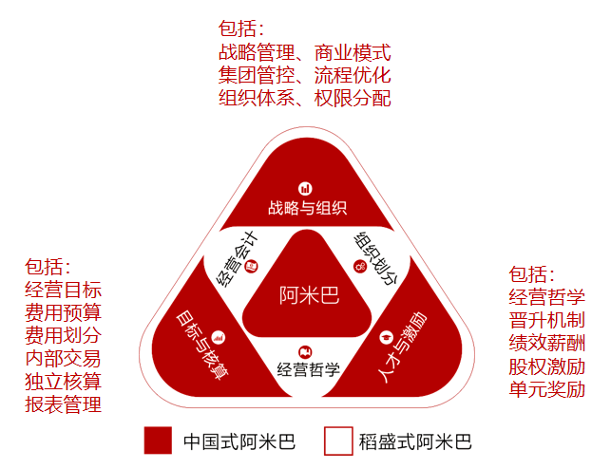
阿米巴经营三大目标跟价值
建立与市场挂钩的核算机制+培养具有经营意识的人才+实现全员参与经营
让员工获得物质丰富、精神充实
股东感受到收益高、收益持续
客户体会到质量上升、价格合理
在社会上合作共赢、公益贡献

数字阿米巴管理模式 六大优势
及时激励
提升员工归属感，激发员工源动力，告别打工心态，留住核心人才。
公开透明
以更客观的数据反馈对员工工作贡献的评价，解决员工晋升瓶颈问题。
竞争活力
竞争产生活力，每天、每周、每月排行榜排名PK，让员工你追我赶。
降低成本
老板省心，员工主动操心如何降本增利，积极提高工作效率。
提升绩效
人人参与组织经营，实现过程与结果的统一，提升组织绩效。
提升文化
激发员工践行企业文化，提升员工归属感，成就感，促进员工深度融合。

课程将为您达到什么目标与收益
掌握阿米巴经营模式的运作原理及导入阿米巴的流程和步骤！
经营会计
以时间为核算单位
内部定价
经营会计报表建立
历史数据收集与分析
经营目标的制定
公共费用的分摊
成本、费用的控制

组织划分
组织研究分析
阿米巴组织划分的前提条件论证
不同形式阿米巴的划分

经营哲学
标杆企业经营哲学学习
企业经营哲学研讨、提炼
企业经营哲学推行方案制定
企业经营哲学推行、检讨、修正

实施推行
阿米巴推委会建立
阿米巴的节点界定
阿米巴授权、监督与审计
机制确定
阿米巴“巴长”的培养
阿米巴团队激励
阿米巴经营协议签订

课程将为您达到什么目标与收益
落地实施——阿米巴经营助推企业持续扩大收益
哲学共有
可以实现全员经营理念、方向与行动的一致，确保经营效益与管理效率最大化。
人才共有
充分调动员工的积极性，培养具有经营意识的员工，为企业提供充沛的人才供给。
目标共有
以提升单位时间核算为一致目标，充分地实现权力下放、责任下移，让各级人员分担企业经营压力，让员工真正为经营结果负责。

什么是合伙制？
合伙制内容简述
在“人人成为经营者，人人分享经营性收益”的理念下，通过数字阿米巴经营模式，把核心人才发展成为执行股东，即经理人+股东，最大限度发挥人才财富机制。
合伙制价值
释放企业内部的人才能量，打造平台企业，真正实现个人利益、局部利益和企业整体利益的一致性。最终，建立起“共识、共担、共创、共享”的幸福型企业。

课程将为您达到什么收益
业绩节节高升
团队众志成城
员工积极主动
高层一夫当关
老板彻底解放
制度无懈可击

数字阿米巴
实现销售收入最大化、成本费用最小化，把各个部门投入与产出独立核算，实行内部定价、内部交易。
合伙制
定位合适的合伙制模式，降低试错成本，课程现场提供海量合伙制案例范本。

您对数字阿米巴+合伙制的四大疑虑？
奖励了
员工会不会只关心自己的物质利益？而忽视甚至损害公司的文化利益？
分巴了
大家会不会只关心本巴的局部利益？而忽视甚至损害公司的整体利益？
合伙了
我们企业适合合伙制？哪种合伙制模式更适合我们企业？合伙制与股权激励又有什么区别？
核算了
巴长会不会只关心本巴的短期利益？而忽视甚至损害公司的长期利益？
是的，如果操作不当，您的疑虑都会变成现实！
但是课程内容将非常有效地解除您的这些疑虑！

课程大纲 第一部分
// 第一章 中国式数字阿米巴综述 //
第一节 数字阿米巴经营模式
什么是数字阿米巴经营模式？
数字阿米巴经营模式三大组成部分
数字阿米巴经营为何能创造高收益？
第二节 中式阿米巴经营模式
什么是中式阿米巴？
中式与日式阿米巴在实施中有哪些区别
中式阿米巴空前绝后的三大优势
第三节 中国企业如何实施数字阿米巴
实施数字阿米巴的标志、成功实施的标志
实施数字阿米巴的四个必备条件
第四节 数字阿米巴案例分享
7000人规模的企业为何还能398%的增长
行业老大每年开设2-4个工厂背后的秘密
产生300个老板、收入增长2倍、成本降低60%
数字阿米巴终端店裂变奇迹：1：3：15：77

// 第二章 数字阿米巴组织划分 //
第一节 数字阿米巴组织特征
常见型数字阿米巴组织——哲学、远景、计划
颠覆型数字阿米巴组织——以客户为中心的倒金字塔
三个基本的数字阿米巴组织特征
第二节 数字阿米巴组织的核算形态
数字阿米巴组织的四种不同的核算形态
利润巴与成本巴的本质区别与差异比较
四种核算型态的转化升级
? 实战演练：四种不同核算形态的适用范围

// 第二章 数字阿米巴组织划分 //
第三节 数字阿米巴的划分方法
数字阿米巴划分的三项基本原则
数字阿米巴划分的四个基础工作
数字阿米巴划分的五种维度
第四节 数字阿米巴组织的裂变与整合
数字阿米巴内部分级：一级、二级、三级……
数字阿米巴平行裂变：A→A+B→A+B+C……
灵活多变的数字阿米巴组织体系
? 实战演练：你能分好你公司的数字阿米巴吗？

// 第三章 数字阿米巴会计核算 //
第一节 数字阿米巴财务体系
咨询方法论的三大要点
经营会计与财务会计有什么区别与联系？
可视化、数据化、高收益的经营会计报表
第二节 数字阿米巴经营会计报表
数字阿米巴报表知多少？
经营会计内容的相关逻辑
经营会计包含的哪些科目？
第三节 公共费用如何分摊？
哪些费用应该列为公共费用而非数字阿米巴费用
如何消除分摊不公平所带来的内讧？
如何制定不同数字阿米巴的公共分摊标准？
? 实战演练：我司公共费用的分摊方法与标准
第四节 内部定价的方法
内部定价的四种方法
内部交易机制的关键点
内部产品交易定价方法
内部有偿服务定价方法
? 实战演练：数字阿米巴之间内部交易定价演算

// 第三章 数字阿米巴会计核算 //
第五节 如何建立内部交易规则
销售巴与生产巴之间的利润划分
成品巴与半成品巴之间的利润划分
半成品上下工序之间的利润划分
? 实战演练：我司的产品交易规则
第六节 数字阿米巴经营报表的建立
数字阿米巴报表与传统财务报表的区别
数字阿米巴经营会计报表体系
数字阿米巴经营报表的关键核算指标
? 实战演练：设计数字阿米巴的经营会计报表
第七节 数字阿米巴目标与预算
中国式数字阿米巴收益
数字阿米巴之战略财务分析
经营计划制定的逻辑主线
目标体系的构成
年度经营计划框架
经营预算中常见的问题、方法

// 第四章 数字阿米巴奖金设计 //
第一节 数字阿米巴人才激励体系
数字阿米巴人才激励的一个核心
数字阿米巴人才激励的两大类别
物质激励的三种常见模式
第二节 数字阿米巴奖金设计
奖金与薪酬的区别与关联
设计符合公司战略、目标利润的奖金激励
阿米巴奖金设计“四步走”

// 第四章 数字阿米巴奖金设计 //
第三节 测算数字阿米巴奖金总额
数字阿米巴奖金总额——四类测算方法
数字阿米巴目标任务与超额奖金预测
团队奖金与个人分配设计
第四节 设计阿米巴奖金分发
设计数字阿米巴奖金分发——五项分发原则
设计数字阿米巴奖金分发——四类分配系数
设计数字阿米巴奖金分发——三种发放方式

// 第五章 数字阿米巴运营管控 //
第一节 数字阿米巴运营组织保障
数字阿米巴组织的划分与分步推进
数字阿米巴委员会的成立、职能
推委会成员构成、分工、运行
第二节 阿米巴运营计划保障
制订数字阿米巴实施计划、流程
制定数字阿米巴的里程碑
数字阿米巴实施计划示例分享
第三节 数字阿米巴运营内容保障
数字阿米巴之间的流程设计与优化
数字阿米巴内部的高效运行
数字阿米巴的人、财、物、业务、信息权限表
数字阿米巴核心交易流程
第四节 数字阿米巴运营风险管控
终结“一放就乱，一收就死”
如何建立并运行数字阿米巴审计、监察机制
数字阿米巴项目实施与运行注意事项

// 第六章 如何让哲学形成生产力//
第一节 为何经营需要哲学
日航重生？企业V型复活的扭亏法宝
回到数字阿米巴经营原点——道法术
作为职业人何谓正确？
数字阿米巴的核弹——内部“活力场”
成功方程式——数字阿米巴哲学体系同心圆
第二节 为何企业必备数字阿米巴文化哲学?
上下一心，释放最大生产力
哲学实学两手抓、两手都要硬
大小型企业特长统揽一身
时代变，企业更需打造内部创业平台
第三节 将经营哲学转化为生产力
构建企业文化的灵魂
个人五大修炼、经营八大准则
德能勤绩的新转换，两手抓两手硬
文化标识和符号—— 正负激励
文化哲学的落地—— 化理念为行动

// 第七章 何谓合伙制 //
第一节 历史启示录
从北周宇文泰改革军制所想到的
汉文明的分水岭：宋朝军政制度
跨越时空：西周体制与美国体制
从农村合作社到农民专业合作社
结论：社会组织形式的变化规律对企业的启示

// 第七章 何谓合伙制 //
第二节 不同的合伙制版本
六种不同的版本
合伙人机制｜合伙制项目｜合伙制事业部
合伙制公司｜合伙制企业｜合伙制数字阿米巴
它们有何区别？
第三节 合伙制与股权激励的异同
三组重要的概念：股权激励的彻底理清
九定股权激励模型
异同点：三点相同、三点不同

// 第八章 为什么需要实施合伙制//
人性的需要｜时代的需要｜竞争的需要｜
// 第九章 如何实施合伙制 //
第一节 三点思考--合伙前奏
第一点：什么事需要合伙制
◆一个必要前提
◆五处适用范围
第二点：与什么人合伙—合伙人的必备条件
◆合伙人必备的“三有”、“九力”
◆合伙人必备的“三愿”
第三点：合伙达到什么目的
◆“娶妻”的目的与做法
◆“纳妾”的目的与做法
◆“情人”的目的与做法
◆“红馆”的目的与做法

// 第九章 如何实施合伙制 //
第二节 四步流程—合伙设计
第一步 确定合伙人员
第二步 确定权责分工
第三步 确定股份占比
◆四种出资方式：不一定都是现金哟
◆五种评估方法：比如-技术占多少股？
第四步 确定协议条件
◆商议合伙协议时，谁应该回避？谁来主持？
◆签字、签字……并没有那么简单

第三节 五大机制—协议内容
第一大 责重与权大机制
◆责重四问：
对营收负责？对利润负责？对市值负责？对理念负责？
◆权大三问：
大股东说了算？经营者说了算？专家们说了算？
第二大 目标与考核机制
第三大 审计与监察机制
第四大 分配与激励机制
第五大 退出与结算机制
◆六种退出方式
◆六种结算方式

第四节 六大平衡—合伙途中
局部利益与整体利益如何平衡
短期利益与长期利益如何平衡
物质利益与精神利益如何平衡
自由与控制如何平衡
个性与标准如何平衡
入伙与退伙如何平衡

// 第十章 如何升级合伙制 //
三种合伙范围的扩大化
四级合伙层次的晋级化
五个产业方向的延伸化
从合伙制升级到平台化

// 第十一章 合伙制风险规避 //
四大潜大风险
六种规避方法

// 第十二章 剖析名企合伙制 //
阿里巴巴
◆马云才5%的股份，是如何利用合伙制控制整个公司
韩都衣舍
◆平台化+数字阿米巴+合伙制的成功典范
万科地产
◆事业合伙制+项目跟投制的做大典范
逻辑思维
◆哪些机制没设计好而导致散伙

// 第十三章 柏明顿的咨询客户案例 //
连锁业态
◆XX超市连锁：直营店改造为合伙加盟店
◆XX服务连锁：把店长转变店老板的机制
制造行业
◆XX制药企业：某款药从300万飞跃到2亿
◆XX精密零件：把一个车间做成上市公司
◆XX电子公司：把内部车间成功推向市场
房产行业
◆XX知名地产：从全国200多位三年飙升到前20的秘笈
工程行业
◆如何建立外部合伙机制把销量做到15倍增长
快消业态
◆XX电子商务：从单一产品裂变为行业独角兽
◆XX食品公司：把业务员虚拟成合伙制代理商
服务行业
◆数字阿米巴合伙制如何避免局部利益、短期利益

// 第十四章 合伙制案例范本//
合伙企业协议
项目合伙协议
事业部合伙协议
数字阿米巴合伙协议

柏明顿数字阿米巴培训辅导产品
分算奖+合伙制
——数字阿米巴（4天3晚）

授课对象：董事长、总经理、财务总监、人力资源总监等企业高管
授课地点：北京、上海、广州
授课频次：1次/月

课程核心价值
及时激励
提升员工归属感，激发员工源动力，告别打工心态，留住核心人才。
公开透明
以更客观的数据反馈对员工工作贡献的评价，解决员工晋升瓶颈问题。
竞争活力
竞争产生活力，每天、每周、每月排行榜排名PK，让员工你追我赶。
降低成本
老板省心，员工主动操心如何降本增利，积极提高工作效率。
提升绩效
人人参与组织经营，实现过程与结果的统一，提升组织绩效
提升文化
激发员工践行企业文化，提升员工归属感，成就感，促进员工深度融合。

柏明顿阿米巴培训课堂
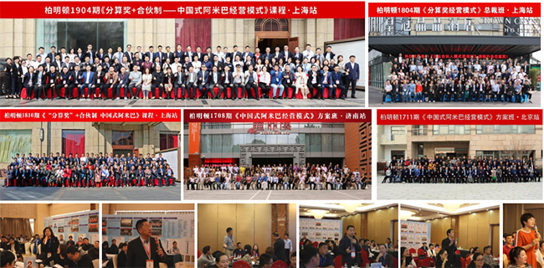
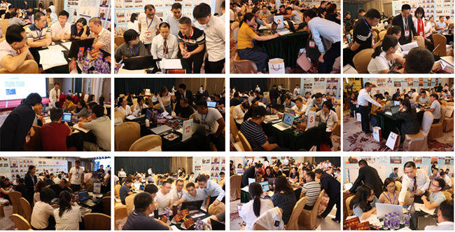
柏明顿是谁？
管理咨询：23年来，为2000多家企业成功导入数字阿米巴咨询项目；
实战团队：23年来，团队实操经验丰富，200+实战型顾问辅导团队；
培训演讲：23年来，全国60多个城市、20000多家企业受训1000多场次；
著书立说：23年来，著书50余种、光碟10多种、创立管理模型16种。

柏明顿管理咨询集团
始于2000 年
北京、上海、广州、深圳
积淀多年 ，厚积薄发
——中国式阿米巴落地咨询第一品牌

师资雄厚，实力担当
最具实力领头人——阿米巴经营中国落地实践领导者
胡八一 博士
柏明顿管理咨询集团董事长、首席顾问
中国式阿米巴经营落地实践第一人
学者|咨询|培训|实业家
北京大学、清华大学等多所知名大学特聘导师；
CCTV《绝对挑战》、东方卫视《决策》等多家电视台特聘嘉宾；
著有《人人成为经营者：中国式阿米巴落地实践指南》；
中国式阿米巴落地实践系列之《激活组织》、《从交付到交易》、《持续盈利》；
中国式阿米巴落地工具系列之《阿米巴组织划分》、《阿米巴经营会计》、《阿米巴激励机制》
人才激励系列：《9D股权激励 》、《这样激励才有效》、《“8+1”绩效量化技术》、《三三制薪酬设计》等50余部经管类畅销书。
以胡八一博士为首，柏明顿拥有专业、强大的顾问老师团队200多名。
所有老师都长期扎根于项目企业中，具有强有力的阿米巴项目落地能力！
2015年第一个以阿米巴经营模式为主题的电视栏目在全国200多个电视台不同时段轮番播放！电台收视率非常高，2016年，电视台把阿米巴节目刻成光碟，京东、淘宝、当当、机场均有销售。

多项第一，标准引导
第一个提出管理咨询“落地”者
——让咨询服务切实地帮助企业变成可行！
第一个提出“咨询质量五级控制体系”
——将咨询承诺具象化、标准化！
第一个组建“红苹果工程”售后服务部
——建立咨询行业的社会责任标准！
第一个将东方的“道”西方的“术”结合者
——为中国的企业应用西方管理技术架起了直通的桥梁！
第一个将经营体系和管理体系“模块”化
——经营管理在中国得到了快速的传播！
第一个注册“专有技术”的咨询机构
——引领咨询行业健康发展！

荣誉加身，品质铸造品牌
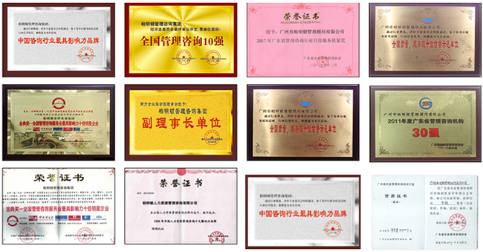
客户亲身见证，信心首选
山东浦林成山（山东）轮胎有限公司 董事长 车宏志
浦林成山的经营理念与柏明顿不谋而合，柏明顿具有雄厚的咨询实力和经验丰富的顾问团队。这次由胡八一博士亲自挂帅，定能确保数字阿米巴项目的成功。实现“回归国内第一强阵，跻身世界行业十强”的发展目标！

神威药业集团有限公司(股票代码02877) 董事长 李振江
我们最终选择了柏明顿咨询公司为神威药业导入柏明顿阿米巴经营模式！在此之前，我们派人去听了三家咨询公司的公开课、考察他们的咨询案例，毫无疑问，柏明顿顾问师的专业是最强的，为企业导入数字阿米巴后的效果是最好的，这就是我们选择柏明顿的理由。

恒安集团有限公司 （股票代码01044） 总裁助理 李广
相信柏明顿能够引导着恒安，把数字阿米巴的理念正确地与我们的实际相结合，促进恒安的人才源源不断地输出和成长，从而引领恒安走向百年基业！

波司登国际控股有限公司（股票代码HK03998） 高董
我们非常欣赏魏海燕老师，低调、务实、有成效，而不是空喊，不仅有专业的 高度，而且还能落地，非常感谢柏明顿团队的到来。

